ГОСУДАРСТВЕННОЕ БЮДЖЕТНОЕ ОБРАЗОВАТЕЛЬНОЕ УЧРЕЖДЕНИЕ
СРЕДНЕГО ПРОФЕССИОНАЛЬНОГО ОБРАЗОВАНИЯ
“ТВЕРСКОЙ КОЛЛЕДЖ СЕРВИСА И ТУРИЗМА”

Урок по технологии:
“Проблемный подход в обучении”
Тема: “Параллельность плоскостей”.

Преподаватель математики
Нюхлякова Н.А.

2014 год
Тема урока “Параллельность плоскостей”
Тип урока: урок усвоения нового материала.

Основная цель:
- Ввести понятие параллельных плоскостей.
- Доказать признак параллельности двух плоскостей.
- Рассмотреть свойства параллельных плоскостей.

Задачи:
Обучающие:
- Сформировать навык применения признака параллельности двух плоскостей и изученных свойств параллельных плоскостей при решении задач.
Развивающие:
- Развитие пространственного воображения обучающихся,
- Развитие мыслительной деятельности обучающихся.
- Развитие логичного, рационального, критичного, творческого мышления и познавательных способностей обучающихся.
Воспитательные:
- Воспитание аккуратности, графической грамотности.

Использование новых образовательных технологий: использование технологии проблемного обучения.

План урока

Этапы урока | Время, мин | Приемы и методы
I. Этап актуализации знаний. | 5 | Беседа с учащимися по вопросам.
II. Изучение нового материала на интерактивной доске с моделью:  - Определение параллельных плоскостей.  - Признак параллельности двух плоскостей.  - Свойства параллельных плоскостей. | 35  5  15  15 | Беседа с учащимися по вопросам, при которой преподаватель, систематически создавая проблемные ситуации и организуя деятельность учащихся по решению учебных проблем, обеспечивает оптимальное сочетание их самостоятельной, поисковой деятельности с усвоением готовых выводов науки.
III. Формирование умений и навыков | 48 | Решение учащимися задач на применение признака параллельности двух плоскостей и свойств параллельных плоскостей. Самостоятельная работа для контроля усвоенного и проведения первичного закрепления материала
IV. Домашнее задание | 2 | Комментарии учителя по домашнему заданию

Ход урока:
1. Сообщение темы и цели урока. Сообщение плана урока. (Слайд 1, слайд 2, слайд 3)
2. Этап актуализации знаний.

Вопросы к учащимся: (Слайд 4)
1. Какие прямые в пространстве называются параллельными?
(Две прямые в пространстве называются параллельными, если они лежат в одной плоскости и не имеют общих точек)
2. Сформулируйте определение параллельности прямой и плоскости?
(Прямая и плоскость называются параллельными, если они не имеют общих точек)
3. Сформулируйте третью аксиому стереометрии?
(Если две плоскости имеют общую точку, то они имеют общую прямую, на которой лежат все общие точки этих плоскостей)
4. Как могут располагаться две плоскости в пространстве?
(Две плоскости либо пересекаются по прямой (рис.1, а), либо не пересекаются (рис.1, б))
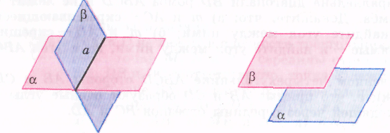
(Слайд 5)

Рис.1, а Рис.1, б

3. Изучение нового материала.

1. Учебная проблема: дать определение параллельных плоскостей.

Учебная ситуация:

Вопросы к учащимся: (Слайд 6)
1. Сколько общих точек имеют две непересекающиеся плоскости?
(Ни одной общей точки)
2. Как называются плоскости, которые не имеют ни одной общей точки?
(Параллельные плоскости)
3. Сформулируйте определение параллельных плоскостей, учитывая количество их общих точек?
Результат умозаключения обучающихся: (Слайд 7)
Две плоскости называются параллельными, если они не имеют общих точек.
4. Укажите модели параллельных плоскостей на предметах классной обстановки?
(Пол и потолок кабинета, две противоположные стены, поверхность стола и плоскость пола)

2. Учебная проблема: сформулировать и доказать признак параллельности двух плоскостей.

Учебная ситуация:

Учащимся предоставляется модель параллелепипеда. (Слайд 8, слайд 9, слайд 10, слайд 11)

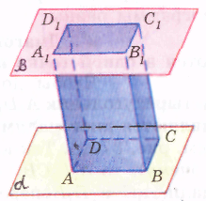

Вопросы к учащимся:
1. Какого взаимное расположение плоскостей $α$ и $β$?
(плоскости $α$ и $β$ параллельны)
2. Назовите любые две пересекающиеся прямые плоскости $α$
(прямая АВ, прямая ВС)
3. Назовите прямые плоскости $β$, параллельные прямым АВ и ВС?
($А_{1}В_{1}$║$\text{АВ},В_{1}С_{1}$║$\text{ВС})$
4. Какого взаимное расположение прямой АВ и плоскости $β$? Ответ обоснуйте.
(АВ║$β$ по признаку параллельности прямой и плоскости: если прямая, не лежащая в данной плоскости ($\text{АВ}∉β$), параллельна какой-нибудь прямой, лежащей в этой плоскости ($\text{АВ}$║$А_{1}В_{1},А_{1}В_{1}∈β$), то она параллельна самой плоскости)
Если учащиеся затрудняются обосновать ответ, то обратить их внимание на признак параллельности прямой и плоскости.
5. Какого взаимное расположение прямой ВС и плоскости $β$? Ответ обоснуйте.
(ВС║$β$ по признаку параллельности прямой и плоскости: если прямая, не лежащая в данной плоскости($\text{ВС}∉β$), параллельна какой-нибудь прямой, лежащей в этой плоскости($\text{ВС}$║$В_{1}С_{1},В_{1}С_{1}∈β$), то она параллельна самой плоскости)
6. Предположите, что плоскости $α$ и $β$ не параллельны. Как тогда они будут располагаться?
(плоскости будут пересекаться по некоторой прямой с)
7. Как в этом случае будут располагаться прямые АВ и с?
(с║АВ, согласно свойству $1^{0}$: если плоскость проходит через данную прямую ($\text{АВ}∈α$), параллельную другой плоскости (АВ║$β$), и пересекает эту плоскость ($α∩β=с$), то линия пресечения плоскостей параллельна данной прямой (с║АВ))
8. Как в этом случае будут располагаться прямые ВС и с?
(с║ВС, согласно свойству $1^{0}$: если плоскость проходит через данную прямую ($\text{ВС}∈α$), параллельную другой плоскости (ВС║$β$), и пересекает эту плоскость ($α∩β=с$), то линия пресечения плоскостей параллельна данной прямой (с║ВС))
9. Сколько прямых, параллельных прямой с, проходит через точку В?
(Две прямые: прямая АВ, прямая ВС)
10. Возможно ли это?
(Это не возможно, так как по теореме о параллельных прямых: через любую точку пространства, не лежащую на данной прямой, проходит прямая, параллельная данной, и притом только одна)
11. Какой вывод можно сделать? Верно ли наше предположение?
(Наше предположение не верно, остается признать, что $α$║$β$)
12. Сколько прямых необходимо в плоскости $α$, чтобы плоскости $α$ и $β$ были параллельны?
(две прямые)
13. Какие между собой должны быть эти прямые?
(пересекающиеся)
14. Скольким прямым они должны быть параллельны из плоскости $β$?
(Двум)
15. Сформулируйте признак параллельности двух плоскостей, учитывая количество прямых одной плоскости, параллельных прямым другой плоскости?
Результат умозаключения обучающихся: (Слайд 12)
Если две пересекающиеся прямые одной плоскости соответственно параллельны двум прямым другой плоскости, то эти плоскости параллельны.
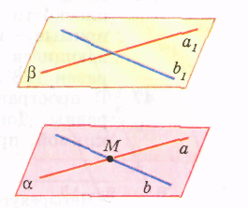

3. Учебная проблема: сформулировать и доказать свойства параллельных плоскостей.

Учебная ситуация:

Учащимся предоставляется модель параллельных плоскостей, пересеченных третьей плоскостью. (Слайд 13)

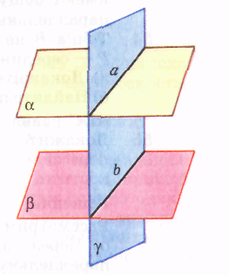

Вопросы к учащимся:
1. Какого взаимное расположение плоскостей $α$ и $β$?
(плоскости параллельны)
2. Как располагается плоскость $γ$ по отношению к плоскостям $α$ и $β$?
(плоскость $γ$ пересекает плоскости $α$ и $β$)
3. Что вы можете сказать про линии пересечения плоскостей?
(линии пересечения плоскостей параллельны между собой)
4. Ответ обоснуйте, используя определение параллельных прямых в пространстве.
(прямые а и в лежат в одной плоскости $γ$ и не пересекаются, так как, если бы прямые пересекались, то плоскости $α$ и $β$ имели бы общую точку, что невозможно, так как эти плоскости параллельны)
5. Сформулируйте первое свойство параллельных плоскостей, учитывая взаимное расположение линий пересечений а и в?
Результат умозаключения обучающихся: (Слайд 14)
Если две параллельные плоскости пересечены третьей, то линии их пересечения параллельны.

Учебная ситуация:

Учащимся предоставляется модель параллельных плоскостей, пересеченных третьей плоскостью. (Слайд 15, слайд 16)
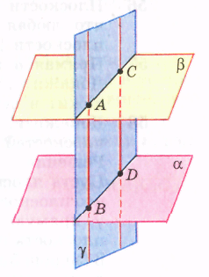

Вопросы к учащимся:
1. Какого взаимное расположение плоскостей $α$ и $β$?
(плоскости параллельны)
2. Как располагается плоскость $γ$ по отношению к плоскостям $α$ и $β$?
(плоскость $γ$ пересекает плоскости $α$ и $β$)
3. Что вы можете сказать про отрезки АВ и СD?
(отрезки АВ и СD параллельны между собой)
4. Что вы можете сказать про отрезки АС и ВD?
(отрезки АС и ВD параллельны между собой по свойству 1${}^{0}$)
5. Как называется четырехугольник, у которого противоположные стороны попарно параллельны?
(параллелограмм)
6. Какие свойства параллелограмма вы знаете?
- в параллелограмме противоположные стороны и углы равны
- Диагонали параллелограмма точкой пресечения делятся пополам
7. Что вы можете сказать про отрезки АВ и СD, используя первое свойство параллелограмма?
(отрезки АВ и СD равны между собой)
8. Сформулируйте второе свойство параллельных плоскостей, используя равенство отрезков АВ и СD?
Результат умозаключения обучающихся: (Слайд 17)

Отрезки параллельных прямых, заключенных между параллельными плоскостями равны.

4. Формирование умений и навыков.

Решение задач
(Слайд 18)
Задача № 1. (№ 54) (На отработку признака параллельности двух плоскостей)
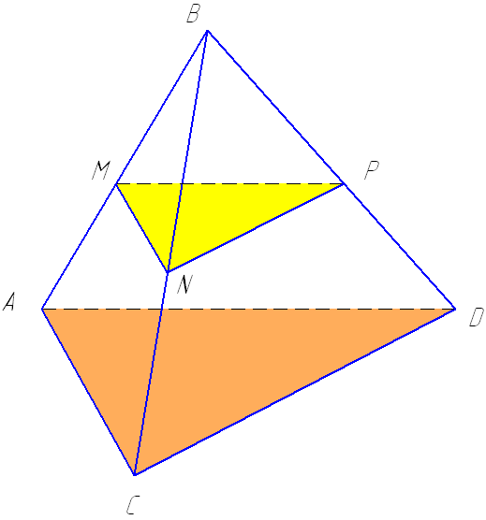
Дано:
$\begin{aligned}Δ\text{ADC} \\ B∉(\text{ADC}) \\ \text{AM}=\text{MB},\text{CN}=\text{NB},\text{DP}=\text{PB} \\ S_{Δ\text{ADC}}=\text{48}{\text{см}}^{2}\end{aligned}$
Доказать:
$(\text{MNP})$║$(\text{ADC})$
Найти:
$S_{Δ\text{MNP}}$

Доказательство: (Слайд 19)
1. $\text{MN}$ - средняя линия $Δ\text{ABC}⇒$MN║AC.
2. NP – средняя линия $Δ\text{CBD}⇒$NP║CD.
3.
$\begin{aligned}\text{MN}∩\text{NP}=N \\ \text{MN},\text{NP}∈(\text{MNP})\end{aligned}$
MN║AC $⇒$(MNP)║(ADC) по признаку параллельности 2 пл.
NP║CD
$\text{AC},\text{CD}∈(\text{ADC})$
4.$\frac{\text{MN}}{\text{AC}}=\frac{\text{NP}}{\text{CD}}=\frac{\text{MP}}{\text{AD}}=\frac{1}{2}⇒Δ\text{MNP}$ подобен $Δ\text{ADC}$по третьему признаку подобия треугольников (если три стороны одного треугольника пропорциональны трем сторонам другого, то такие треугольники подобны)$⇒\frac{S_{Δ\text{MNP}}}{S_{Δ\text{ADC}}}=\frac{1}{4}$ (так как отношение площадей двух подобных треугольников равно квадрату коэффициента подобия)
$$\frac{S_{Δ\text{MNP}}}{\text{48}}=\frac{1}{4}⇒S_{Δ\text{MNP}}=\frac{1}{4}⋅\text{48}=\text{12}({\text{см}}^{2})$$
Ответ: $S_{Δ\text{MNP}}=\text{12}{\text{см}}^{2}$.

(Слайд 20)
Задача № 2. (№ 63(а)) (На отработку 1 свойства параллельных плоскостей)
Дано:
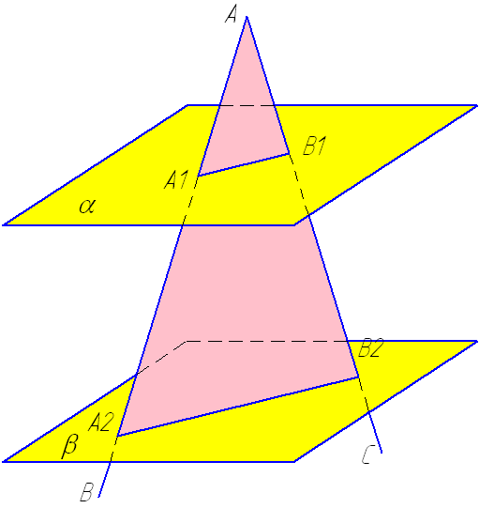
$α$║$β$
$\begin{aligned}∠\text{ВАС} \\ α∩\text{АВ}=А_{1} \\ α∩\text{АС}=В_{1} \\ β∩\text{АВ}=А_{2} \\ β∩\text{АС}=В_{2} \\ А_{1}А_{2}=2А_{1}А=\text{12}\text{см} \\ {\text{АВ}}_{1}=5\text{см}\end{aligned}$
Найти:
${\text{АА}}_{2},{\text{АВ}}_{2}$
Решение: (Слайд 21)
1. Докажем, что $А_{1}В_{1}$║$А_{2}В_{2}$.
Так как
$α$║$β$ (по условию)
$\begin{aligned}(\text{ВАС})∩α=А_{1}В_{1} \\ (\text{ВАС})∩β=А_{2}В_{2}\end{aligned}$ $⇒$ $А_{1}В_{1}$║$А_{2}В_{2}$.(по 1 свойству параллельных плоскостей)
2. Докажем, что $Δ{\text{АА}}_{1}В_{1}$ подобен $Δ{\text{АА}}_{2}В_{2}$.
$∠А_{1}\text{=∠}А_{2}$, как соответственные при $А_{1}В_{1}$║$А_{2}В_{2}$.и секущей $\text{АВ}$
$∠В_{1}\text{=∠}В_{2}$, как соответственные при $А_{1}В_{1}$║$А_{2}В_{2}$.и секущей $\text{АС}$
Значит, $Δ{\text{АА}}_{1}В_{1}$ подобен $Δ{\text{АА}}_{2}В_{2}$ по 2 углам.
3. Найдем ${\text{АА}}_{2}$.
$${\text{АА}}_{2}={\text{АА}}_{1}+А_{1}А_{2}$$
По условию $А_{1}А_{2}=2А_{1}А=\text{12}(\text{см})⇒А_{1}А=\frac{А_{1}А_{2}}{2}=\frac{\text{12}}{2}=6(\text{см})$
$${\text{АА}}_{2}=6+\text{12}=\text{18}(\text{см})$$
4. Найдем ${\text{АВ}}_{2}$.
Составим пропорцию:
$$\frac{{\text{АВ}}_{2}}{{\text{АВ}}_{1}}=\frac{{\text{АА}}_{2}}{{\text{АА}}_{1}}⇒\frac{{\text{АВ}}_{2}}{5}=\frac{\text{18}}{6}⇒{\text{АВ}}_{2}=\frac{5⋅\text{18}}{6}=\text{15}(\text{см})$$
Ответ: ${\text{АА}}_{2}=\text{18}(\text{см}),{\text{АВ}}_{2}=\text{15}(\text{см})$

(Слайд 22)
Задача № 3. (№ 65) (На отработку 2 свойства параллельных плоскостей)
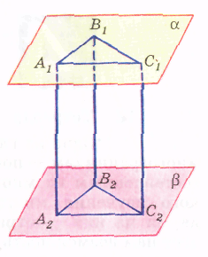
Дано:
$α$║$β$
$А_{1}А_{2}$║$В_{1}В_{2}$║$С_{1}С_{2}$
Определить:
вид четырехугольников
$А_{1}В_{1}В_{2}А_{2},В_{1}С_{1}С_{2}В_{2},А_{1}С_{1}С_{2}А_{2}$
Доказать:
${ΔА}_{1}В_{1}С_{1}={ΔА}_{2}В_{2}С_{2}$

Решение: (Слайд 23, слайд 24)
1. Рассмотрим четырехугольник $А_{1}В_{1}В_{2}А_{2}$.
$А_{1}А_{2}$║$В_{1}В_{2}$ (по условию)
$А_{1}А_{2}$=$В_{1}В_{2}$ (как отрезки параллельных прямых, заключенных между параллельными плоскостями, свойство 2) $⇒$ четырехугольник $А_{1}В_{1}В_{2}А_{2}$ является параллелограммом (по 1 признаку параллелограмма: если в четырехугольнике две стороны равны и параллельны, то этот четырехугольник – параллелограмм)
2. Рассмотрим четырехугольник $В_{1}С_{1}С_{2}В_{2}$.
$В_{1}В_{2}$║$С_{1}С_{2}$ (по условию)
$В_{1}В_{2}$=$С_{1}С_{2}$ (как отрезки параллельных прямых, заключенных между параллельными плоскостями, свойство 2) $⇒$ четырехугольник $В_{1}С_{1}С_{2}В_{2}$ является параллелограммом (по 1 признаку параллелограмма: если в четырехугольнике две стороны равны и параллельны, то этот четырехугольник – параллелограмм)
3. Рассмотрим четырехугольник $А_{1}С_{1}С_{2}А_{2}$.
$А_{1}А_{2}$║$С_{1}С_{2}$ (по условию)
$А_{1}А_{2}$=$С_{1}С_{2}$ (как отрезки параллельных прямых, заключенных между параллельными плоскостями, свойство 2) $⇒$ четырехугольник $А_{1}С_{1}С_{2}А_{2}$
является параллелограммом (по 1 признаку параллелограмма: если в четырехугольнике две стороны равны и параллельны, то этот четырехугольник – параллелограмм)
4. Докажем, что ${ΔА}_{1}В_{1}С_{1}={ΔА}_{2}В_{2}С_{2}$
Так как четырехугольник $А_{1}В_{1}В_{2}А_{2}$ является параллелограммом, то $А_{1}В_{1}$=$А_{2}В_{2}$, так как противоположные стороны параллелограмма равны.
Так как четырехугольник $В_{1}С_{1}С_{2}В_{2}$ является параллелограммом, то $В_{1}С_{1}$=$В_{2}С_{2}$, так как противоположные стороны параллелограмма равны.
Так как четырехугольник $А_{1}С_{1}С_{2}А_{2}$ является параллелограммом, то $А_{1}С_{1}$=$А_{2}С_{2}$, так как противоположные стороны параллелограмма равны.
Значит, ${ΔА}_{1}В_{1}С_{1}={ΔА}_{2}В_{2}С_{2}$ по 3 признаку равенства треугольников (если три стороны одного треугольника соответственно равны трем сторонам другого треугольника, то такие треугольники равны)

Самостоятельная работа
Задача 1. (Слайд 25)
Дан параллелепипед $\text{АВСDA}\text{'B'C'D'}$. Используя признак параллельности двух плоскостей, докажите, что $(\text{BCC}')$║$(\text{ADD}')$.
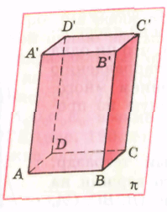

Задача 2. (Слайд 26)
Одна из сторон треугольника принадлежит плоскости $α$. Плоскость $β$ параллельна плоскости $α$ и пересекает две другие стороны треугольника. Доказать, что плоскость $β$ отсекает от треугольника треугольник, подобный данному.

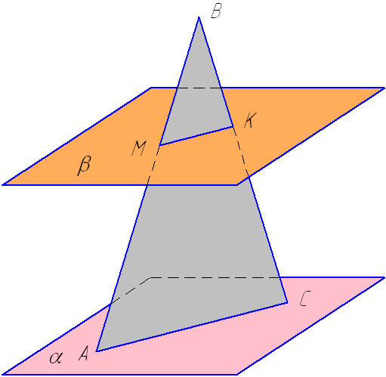

Задача 3. (Слайд 27)
Плоскости $α$ и $β$ параллельны. ${\text{АА}}_{1}$║${\text{BB}}_{1}$, $\text{AB}$=10 см. Найти $A_{1}B_{1}$.

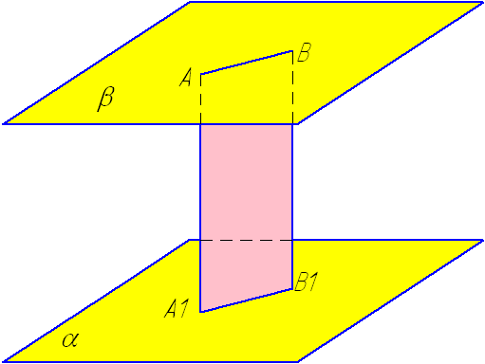

Ответы:
Задача 1. (Слайд 28)
$$\begin{aligned}\text{ВС}∩\text{СС}' \\ \text{BC},\text{CC}'∈(\text{BCC}')\end{aligned}$$
$\text{BC}$║$\text{AD}$, так как $\text{ABCD}$ - параллелограмм
$\text{CC}'$║$\text{DD}'$, так как $\text{DCC}'D'$ - параллелограмм
$$\text{AD},\text{DD}'∈(\text{ADD}')$$
Значит, $(\text{BCC}')$║$(\text{ADD}')$ (по признаку параллельности двух плоскостей).
Задача 2. (Слайд 29)
1) $α$║$β$ (по условию)
$\begin{aligned}(\text{АВС})∩α=\text{АС} \\ (\text{АВС})∩β=\text{МК}\end{aligned}$
Значит, $\text{АС}$║$\text{МК}$ по свойству 1 параллельных плоскостей: если две параллельные плоскости пересечены третьей, то линии их пересечения параллельны.
2) Рассмотрим $Δ\text{АВС}$ и $Δ\text{МВК}$
$∠В$ - общий
$∠М\text{=∠}А$, как соответственные при $\text{МК}$║$\text{АС}$ и секущей $\text{АВ}$.
Значит, $Δ\text{АВС}$ подобен $Δ\text{МВК}$ по двум углам.
Задача 3. (Слайд 30)
${\text{АА}}_{1}$║${\text{ВВ}}_{1}$ (по условию)
${\text{АА}}_{1}$=${\text{ВВ}}_{1}$, как отрезки параллельных прямых, заключенных между параллельными плоскостями (свойство 2 параллельных плоскостей).
Значит, ${\text{АВВ}}_{1}А_{1}$ - параллелограмм (по 1 признаку параллелограмма: если в четырехугольнике две стороны равны и параллельны, то этот четырехугольник – параллелограмм) $А_{1}В_{1}=\text{АВ}=\text{10}$ см, так как в параллелограмме противоположные стороны равны.

5. Домашнее задание. (Слайд 31)
§ 10 (п. 10-11) стр. (20-21)
№ 53, № 63(б).
Учебник: Л. С. Атанасян, В. Ф. Бутузов, С. Б. Кадомцев, Л. С. Киселева, Э. Г. Позняк. Геометрия 10, 11. Москва “Просвещение”, 2002.
6. Итог урока.
Сегодня на уроке мы ввели понятие параллельных плоскостей, самостоятельно доказали признак параллельности двух плоскостей, рассмотрели свойства параллельных плоскостей. Научились решать задачи на доказательство с применением признака параллельности двух плоскостей, применять изученные свойства параллельных плоскостей при решении задач.

